BÀI VIẾT THÔNG TIN TUYÊN TRUYỀN
“ Hướng dẫn một số biện pháp kỹ thuật, chăm sóc cây rau màu các loại
trong mùa mưa bão”

Trên địa bàn thành phố Đông Hà có khoảng hơn 113,6ha diện tích gieo trồng rau màu với chủng loại đa dạng và phong phú, tập trung chủ yếu tại phường Đông Thanh và phường Đông Giang. Đây là nguồn rau chính cung cấp cho địa bàn thành phố Đông Hà và các vùng lân cận. Tuy nhiên, trồng rau màu trong mùa mưa thường gặp rất nhiều bất lợi nhưng nếu trồng đạt kết quả thì thu nhập ổn định hơn nhờ hút hàng và giá bán cao. Hiện nay đang bước vào mùa mưa bão, nhiều đợt áp thấp nhiệt đới, không khí lạnh, bão có khả năng ảnh hưởng trực tiếp đến Quảng Trị gây mưa lớn, dài ngày có thể gây ngập úng, hư hại rau màu các loại. Để sản xuất rau được ổn định và hiệu quả trong mùa mưa thì cần lưu ý một số vấn đề sau:
1. Kỹ thuật làm đất
- Làm đất, lên luống cao, thoát nước tốt, không để rau ngập úng, nhất là sau các trận mưa to.
- Làm sạch cỏ dại, thu dọn tàn dư xác bã thực vật, không nên làm đất quá nhuyễn dẫn đến bị bết dính đất, làm đất bị nén chặt xuống thiếu oxy dẫn đến bị nghẹt rễ, làm ảnh hưởng sinh trưởng, phát triển của cây.
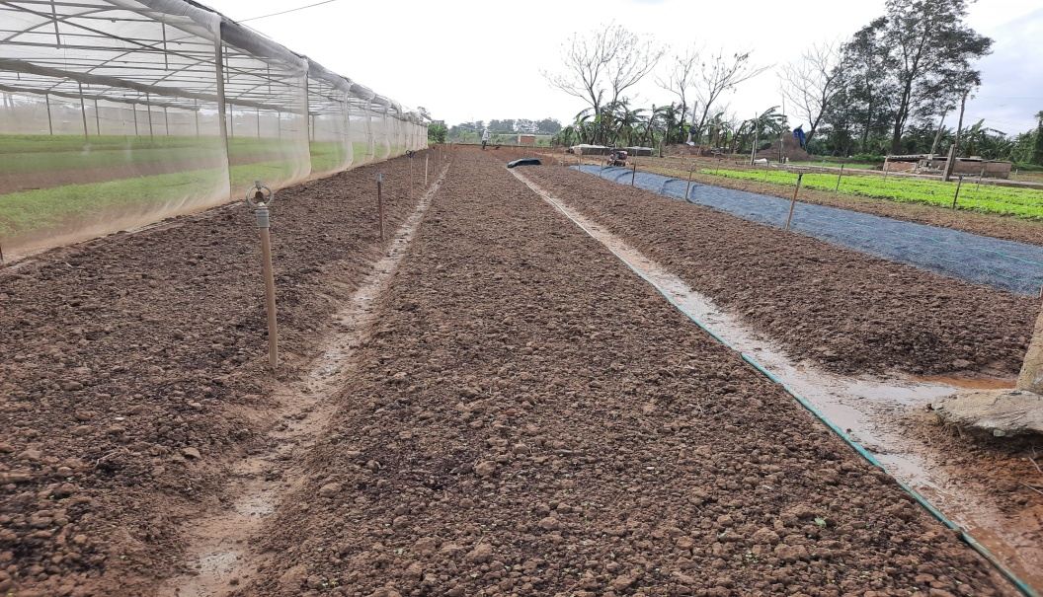
Hình 1: Làm đất, lên luống
2. Giống
- Trong mùa mưa nhiệt độ thấp và không ổn định nên cây nảy mầm khó hơn mùa nắng ấm, nên chọn các giống có sự sinh trưởng phát triển mạnh vào mùa mưa đồng thời xử lý hạt giống trước khi gieo bằng nước ấm trong khoảng 4-5 giờ.
- Mùa mưa thường thiếu ánh sáng, khả năng quang hợp kém, nên ưu tiên chọn trồng các loại rau lá nhỏ, có bộ tán lá gọn, ngắn ngày, nhanh thu hoạch như xà lách, tần ô, mùng tơi, rau cải các loại…
- Nên áp dụng kỹ thuật ươm cây giống ở trong bầu trước khi đưa ra trồng, để hạn chế các điều kiện bất lợi và tiết kiệm chi phí cây giống.
3. Kỹ thuật bón phân
- Xử lý đất trước khi trồng bằng vôi với lượng 20-25kg/sào để làm tăng độ pH trong đất và diệt mầm móng sâu bệnh trong đất.
- Bón cân đối các loại phân, ưu tiên các loại phân hữu cơ, chế phẩm sinh học để tạo độ tơi xốp cho đất và tăng cường khả năng chống chịu cho cây rau.
- Hạn chế bổ sung hàm lượng đạm cao cho rau vì thừa đạm dễ gây tình trạng đổ ngã và bị sâu bệnh tấn công.
4. Kỹ thuật chăm sóc
- Nên làm các màng che phủ như màng phủ nông nghiệp, rơm rạ, màn che để hạn chế tác động trực tiếp của mưa bão lên rau màu.
- Vào mùa mưa độ ẩm trong đất cao dẫn đến sự sinh trưởng phát triển của cỏ dại rất nhanh, cần thường xuyên dọn sạch cỏ dại để tránh lây lan và cạnh tranh các chất dinh dưỡng với cây rau. Dọn sạch cỏ dại cũng là dọn sạch đi nơi trú ngụ của các nguồn bệnh, các loại sâu bệnh hại cây rau màu.
- Sau các trận mưa cần xới xáo phá bỏ lớp váng và thoát nước cho vườn rau ngay để tránh ngập úng cho cây. Cần khơi thông các mương rãnh để thoát nước nhanh, không để ngập nước dễ gây thối rễ, chết cây và tạo điều kiện cho nấm bệnh phát sinh, phát triển và gây hại.
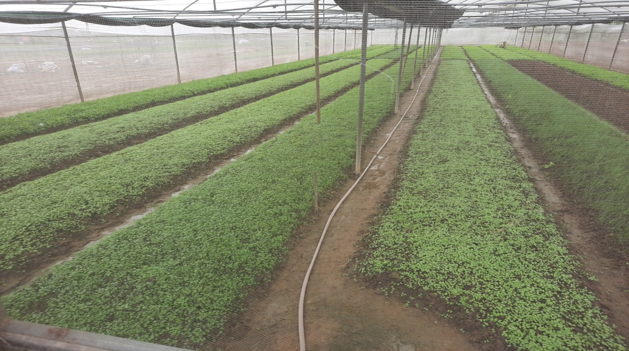
Hình 2: Trồng rau trong nhà lưới tại HTX Đông Thanh – TP Đông Hà
5. Phòng trừ sâu bệnh hại
- Sử dụng các loại chế phẩm sinh học (Tricodermar, Pseudomonas…) để ủ phân bón cho rau nhằm hạn chế được mầm móng bệnh hại trong đất.
- Trong mùa mưa do nhiệt độ và ẩm độ tăng cao rất thuận lợi cho nhiều loại côn trùng, nấm bệnh phát triển gây hại trên nhiều loại rau màu mà đặc biệt là dưa leo, cà chua, ớt và một số loại rau ăn lá. Bà con cần thường xuyên thăm đồng để phát hiện và có biện pháp phòng trị kịp thời các đối tượng gây hại không để dịch bệnh lây lan gây hại trên diện rộng.
- Ưu tiên sử dụng các loại thuốc đặc hiệu, thuốc sinh học phun phòng hoặc phun trừ tập trung, đúng lúc. Chú ý thời gian cách ly theo quy định để tránh ngộ độc thực phẩm cho người tiêu dùng./

Đơn vị: Trạm Trồng trọt và BVTV thành phố Đông Hà

